|  |  |  |  |
| --- | --- | --- | --- |
| **Adı:** |  | **…………………. Ortaokulu** |  |
| **Soyadı:** |  | **………………. Eğitim Öğretim Yılı** | Tarih: ……/……/ 20.. |
| **Sınıfı:** |  | **DİN KÜLTÜRÜ VE AHLAK BİLGİSİ** | Aldığı Not |
| **No:** |  | **7. Sınıf 2.Dönem 2. Yazılı / Sınav Soruları** |  |

**SORULAR**

**1.** Din ve din anlayışı arasındaki farkları yazınız.

**2.** İslam düşüncesindeki yorum farklılıklarının sebepleri nelerdir? Açıklayınız?

**3.** Din anlayışındaki farklılıklar neden zenginlik olarak görülmelidir? Açıklayınız.

**4.** Alevi-Bektaşilikte önemli olan kavramları sıralayınız.

**5.** Musahiplik ne demektir? Açıklayınız.

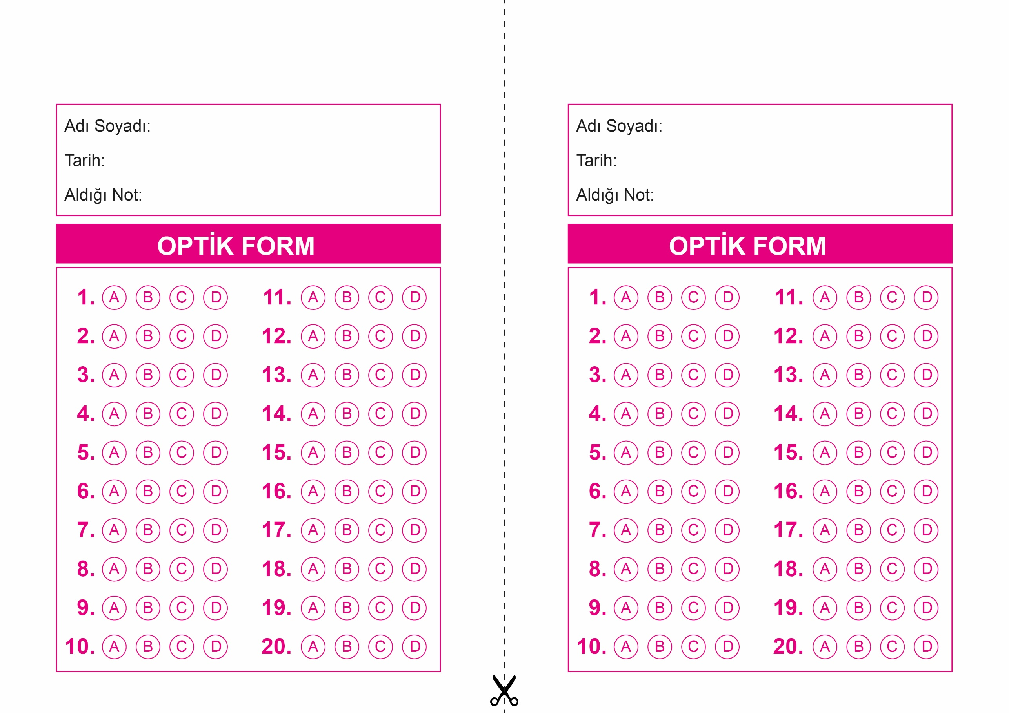

OPTİK FORMU FOTOKOPİ İLE (A4 KAĞIDI) ÇOĞALTTIKTAN SONRA BURADAN KESEBİLİRSİNİZ.

DİN KÜLTÜRÜ VE AHLAK BİLGİSİ

7. Sınıf 2.Dönem 2. Yazılı / Test Sınavı-1

DİN KÜLTÜRÜ VE AHLAK BİLGİSİ

7. Sınıf 2.Dönem 2. Yazılı / Test Sınavı-1



**7. SINIF SINAV VE CEVAP ANAHTARI İÇİN TIKLAYINIZ**

